**Bug Report**

|  |  |
| --- | --- |
| ID number* | 1 |
| Title* | Meniu principal afiseaza imagini, scris, aliniat in pagina incorrecte |
| Reporter* | Roxana Huiet |
| Submit Date* | 04.12.2024 |
| Severity* | P1 |
| Priority* | P1 |

**Description\***

Afisare imagini care nu au legatura cu magaziul fashion (i.e. caine, dispozitiv bicicleta), nume necorelat cu imaginea si produsul. Descriere produse incorecte (i.e Test alltheThings () T-Shirt (Red). Textul nu este aliniat in pagina correct.

Mai jos printscreen din pagina principala, cont: visual_user

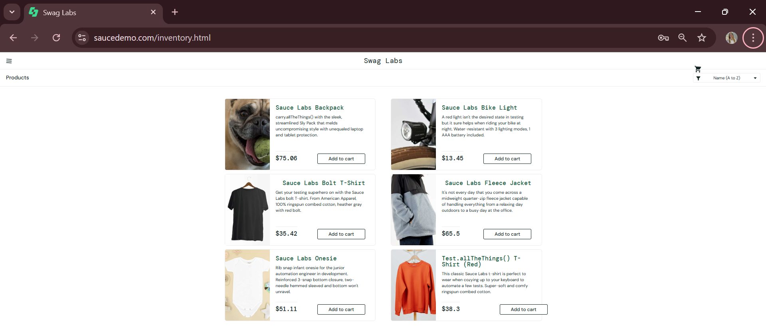

**Steps to reproduce\***

1. Autentificare cu user si parola corecta
2. Accesare meniu principal

**Expected result\***

Afisare produse care contin: imagine, nume, preț și un buton pentru adăugare în coș.

Produse afișate corect, fără suprapuneri sau elemente lipsă.

**Actual result\***

Afisare imagini care nu au legatura cu magaziul fashion (i.e. caine, dispozitiv bicicleta), nume necorelat cu imaginea si produsul. Produsele afisate incorect cu elemente lipsa si suprapuneri.

Mai jos printscreen cu exemple.

Descriere si aliniat in pagina incorect

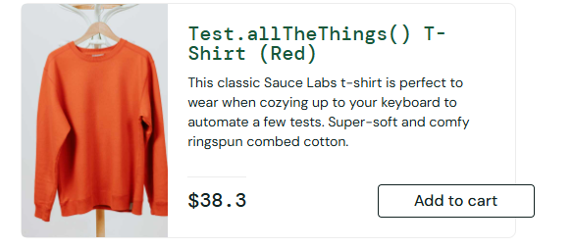

Imagini incorecte + descriere si aliniat in pagina incorect

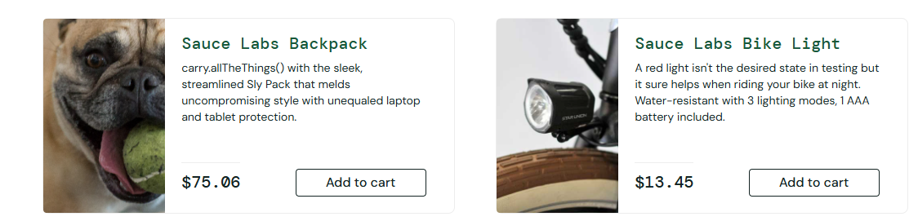

Textul nu este aliniat in pagina

